**bel.ru**

**Ждём похолодания? С какой погоды начнётся октябрь в Белгороде**

30 сентября 2024, 14:42

Фото: 1MI

К концу недели в Белгороде похолодает

**Октябрь в Белгороде начнётся с тёплой погоды**

**СЮЖЕТ**

[**МЧС**](https://bel.ru/tags/mchs)

**1 октября в регионе будет тепло, но вместе с тем ожидается сильный ветер, предупредили в МЧС. В Белгороде октябрь тоже начнётся с солнечной погоды, однако уже к концу недели столбик термометра начнёт опускаться всё ниже и ниже.**

Во вторник, 1 октября, в Белгородской области установится переменная облачность. Осадков не ожидается.

Ночью столбик термометра остановится на отметке от +8 °С до +13 °С. Ветер восточной четверти будет дуть со скоростью 7-12 м/с.

Днём потеплеет до +21…+26 °С. Ветер усилится до 9-14 м/с, однако местами возможны порывы до 17 м/с.

В Белгороде в ночь на вторник температура опустится до +12 °С. Днём будет малооблачно, столбик термометра поднимется до +24 °С.

Октябрь в Белгороде начнётся с тёплой погоды, однако к концу недели всё же похолодает. До конца недели температура ночью составит +9…+12 °С. Со вторника по пятницу днём ожидается +23…+24 °С, однако уже в выходные похолодает до +18, следует из актуального прогноза Гидрометцентра.

[**https://bel.ru/news/2024-09-30/zhdyom-poholodaniya-s-kakoy-pogody-nachnyotsya-oktyabr-v-belgorode-5208457**](https://bel.ru/news/2024-09-30/zhdyom-poholodaniya-s-kakoy-pogody-nachnyotsya-oktyabr-v-belgorode-5208457)

**mirbelogorya.ru**

**В Короче локализовали пожар**

Белгородская область / Алина Середа / 30.09.2024 12:12

**Сообщение о возгорании двух хозпостроек на улице Советская поступило в 09:30 утра, сообщили в региональном МЧС.**

Туда выехали дежурные караулы трёх пожарных частей. На месте спасатели установили, что огонь также повредил близлежащее офисное здание и многоквартирный дом.

На текущий момент пожар локализован, пострадавших нет.

<https://mirbelogorya.ru/region-news/61-belgorodskaya-oblast-news/64789-v-koroche-lokalizovali-pozhar.html>

**belgorod.bezformata.com**

**В регионе сотрудники МЧС России проводят рейды по недопущению возгораний сухой травы**

Фото: [31.mchs.gov.ru](https://31.mchs.gov.ru/)

В Белгородскую область пришла осень, но жаркий сезон для сотрудников Главного управления [МЧС](https://belgorod.bezformata.com/word/mchs/2474/) России по Белгородской области продолжается. Сейчас у владельцев дач, садовых участков, частных жилых домов горячая пора: время избавления от накопившегося на участке мусора. Между тем, сжигание растительных остатков может привести к большой беде, ведь в [ветреную](https://belgorod.bezformata.com/word/vetrenoj/27802/) погоду огонь распространяется с огромной скоростью и с легкостью может перекинуться на хозяйственные постройки и жилые дома.

Сотрудники МЧС ежедневно проводят профилактические рейды для того, чтобы предупредить возможные последствия пожара: побеседовать с населением и вручить памятки о соблюдении правил пожарной безопасности.

Сегодня такой рейд прошел в сельских поселениях Валуйского, Яковлевского городских округов, Ивнянского района, а также в городе Белгороде. В ходе рейда сотрудники МЧС осматривали дачные и приусадебные участки и прилегающие к ним территории, проводили профилактические беседы с собственниками.

«**Ветки, сухую траву, накопившуюся за лето, нужно или вывозить на свалки, в специально отведенные места, или закапывать. Но не сжигать. За это предусмотрена административная ответственность**», — рассказали владельцам земельных участков сотрудники МЧС.

В целях недопущения возникновения пожаров Главное управление МЧС России по Белгородской области рекомендует всем владельцам садовых и дачных участков: неукоснительно соблюдайте правила пожарной безопасности при уборке территорий от мусора и сухой травы! Не сжигайте сухую траву и растительные остатки после уборки урожая! Тщательно тушите окурки и спички перед тем, как их выбросить. Не разводите огонь в ветреную погоду, вблизи жилых домов, построек, лесных массивов, не оставляйте костры без присмотра.

[**https://belgorod.bezformata.com/listnews/mchs-rossii-provodyat-reydi/137118904/**](https://belgorod.bezformata.com/listnews/mchs-rossii-provodyat-reydi/137118904/)

**go31.ru**

**Сухая и тёплая погода начнёт неделю в Белгородской области**

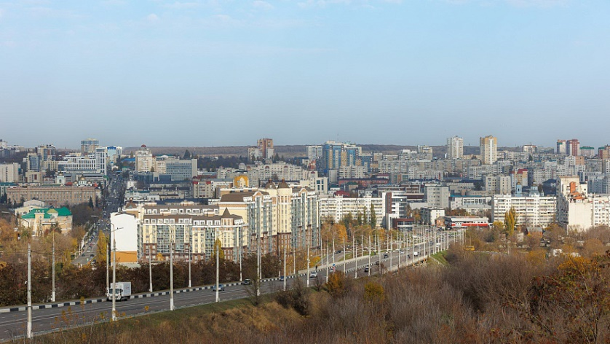

Фото: Антон Вергун

*Прогнозом погоды в Белгородской области на понедельник, 30 сентября, поделились в МЧС.*

Синоптики обещают, что сегодня ночью осадков не будет. Ветер ожидается около 12 метров в секунду. Температура воздуха опустится **до плюс 8 градусов**.

Завтра днём – также без дождя. Ветер усилится порывами до 14 метров в секунду. Температура поднимется до**плюс 25 градусов**. Атмосферное давление – 741 миллиметр ртутного столба.

[**https://www.go31.ru/news/obshchestvo/sukhaya-i-tyeplaya-pogoda-nachnyet-nedelyu-v-belgorodskoy-oblasti/**](https://www.go31.ru/news/obshchestvo/sukhaya-i-tyeplaya-pogoda-nachnyet-nedelyu-v-belgorodskoy-oblasti/)

**znamya31.ru**

**Тёплая погода продолжит радовать белгородцев 1 октября**

Сегодня, 16:18Общество

Фото: [freepik.com](https://freepik.com/)

**Синоптики прогнозируют переменную облачность.**

Белгородские синоптики прогнозируют завтра, **1 октября**, на территории региона переменную облачность. Без осадков.

**«Температура воздуха ночью 8-13 градусов тепла, днём 21-26 градусов тепла», - сообщили в пресс-службе МЧС Белгородской области.**

В Белгороде ночью **11-13 градусов** тепла, днём **23-25 градусов** тепла. Ветер восточной четверти ночью **7-12 м/с**, днём **9-14 м/с**, местами порывы **до 17 м/с.**

[**https://znamya31.ru/news/obshestvo/2024-09-30/tyoplaya-pogoda-prodolzhit-radovat-belgorodtsev-1-oktyabrya-408093**](https://znamya31.ru/news/obshestvo/2024-09-30/tyoplaya-pogoda-prodolzhit-radovat-belgorodtsev-1-oktyabrya-408093)

**Белгородские огнеборцы ликвидировали 94 пожара на территории региона за прошедшую неделю**

Сегодня, 17:26Происшествия

Фото: пресс-служба МЧС Белгородской области

**В Дубовом Белгородского района сгорел сарай.**

Белгородские огнеборцы ликвидировали **94 пожара** на территории региона за прошедшую неделю. Об этом сообщили в пресс-службе МЧС Белгородской области.

В Дубовом Белгородского района сгорел сарай. Причиной пожара стало неосторожное обращение с огнём.

В Шебекинском городском округа огонь уничтожил два сарая. Пожары произошли в сёлах Неклюдово и Чураево. Причинами происшествий стали нарушение правил монтажа электрооборудования и неосторожное обращение с огнём.

В городе Губкин на улице Чайковского произошёл пожар в однокомнатной квартире на пятом этаже пятиэтажного дома. Огонь повредил вещи в одной из комнат, закоптил потолок, стены. Причина пожара – недостаток конструкции и изготовления электрооборудования.

В селе Криничное Ракитянского района сгорел гараж и пристроенная к нему летняя кухня. В настоящее время причины пожара устанавливаются.

[**https://znamya31.ru/news/proisshestviya/2024-09-30/belgorodskie-ognebortsy-likvidirovali-94-pozhara-na-territorii-regiona-za-proshedshuyu-nedelyu-408095**](https://znamya31.ru/news/proisshestviya/2024-09-30/belgorodskie-ognebortsy-likvidirovali-94-pozhara-na-territorii-regiona-za-proshedshuyu-nedelyu-408095)

**bel.kp.ru**

**Белгородцам обещают теплую и ветреную погоду 1 октября**

**Осадков в регионе все еще не предвидится**

**По прогнозам синоптиков, во вторник, 1 октября, на территории Белгородской области ожидается облачная погода. Осадков по-прежнему не предвидится. Днем в регионе воздух прогреется до +26 градусов. При этом будет довольно ветрено – порывы ветра могут достигать 17 метров в секунду. В ночное время воздух охладится до 8-13 градусов тепла.**

**В областном центре ночью ожидается от 11 до 13 градусов тепла. Днем столбики термометров покажут +23…+25 градусов.**

**Читайте на WWW.BEL.KP.RU:** [**https://www.bel.kp.ru/online/news/6017783/**](https://www.bel.kp.ru/online/news/6017783/)

**openbelgorod.ru**

**Тёплая погода сохранится на Белгородчине в первый день октября**

Сегодня, 14:52Погода

Фото: «Открытый Белгород»

**На территории региона ожидается до 26 градусов тепла без осадков**

Во вторник, **1 октября**, на территории **Белгородской области** ожидается переменная облачность без осадков. Ночью ожидается до **8-13** градусов тепла, ветер восточный достигнет **7-12** м/с. Днём столбик термометра покажет **21-26** градусов тепла, порывы ветра усилятся **до 17 м/с**.

В **Белгороде**температура воздуха ночью опустится до **11-13** градусов тепла, днём воздух прогреется до **23-25** градусов тепла.

Напомним, в регионе продолжает [действовать](https://openbelgorod.ru/news/safety/2024-09-13/osobyy-protivopozharnyy-rezhim-v-belgorodskoy-oblasti-prodlili-do-6-oktyabrya-405322) особый противопожарный режим, который продлится до**6 октября.**

[**https://openbelgorod.ru/news/pogoda/2024-09-30/tyoplaya-pogoda-sohranitsya-na-belgorodchine-v-pervyy-den-oktyabrya-408034**](https://openbelgorod.ru/news/pogoda/2024-09-30/tyoplaya-pogoda-sohranitsya-na-belgorodchine-v-pervyy-den-oktyabrya-408034)

**moe-belgorod.ru**

# В Короче горели офисное здание и многоквартирный дом

Пламя перебросилось с хозпостроек  
В Белгородской области небольшой пожар спровоцировал возгорание офисного здания и многоквартирного дома

В Белгородской области случился очередной пожар. Горели две хозпостройки, офисное здание и многоквартирный дом.

О возгорании сообщили в региональном ГУ МЧС. По данным ведомства, тревожное сообщение поступило из Корочи сегодня утром. Сначала горели две хозпостройки, а затем пламя перебросилось на более крупные объекты — крыши многоквартирного дома и офисного здания.

Пожар удалось ликвидировать спустя час. Обошлось без пострадавших. Причина возгорания пока неизвестна.  
Подробнее: <https://moe-belgorod.ru/news/incidents/1201436>

**Первая неделя октября принесет в Белгород аномальное тепло**

Температурный максимум составит +24 градуса

08:28, сегодня

МОЁ! Online

0

[Погода](https://moe-belgorod.ru/news/41)

626

Первая неделя октября подарит Белгороду аномальное тепло

Здравствуйте, дорогие белгородцы. Мы уверены, что вы успели набраться сил за выходные и готовы к покорению новых вершин. Сегодня мы провожаем первый осенний месяц, а уже завтра ворвемся в октябрь. Пора узнать, какую погоду он принесет в наши края.

Согласно данным сервиса «Яндекс. Погода» второй осенний месяц также подарит аномальное тепло. Во всяком случае, первая неделя будет очень комфортной. Температурный максимум вплоть до четверга будет составлять +24 градуса. В пятницу обстановка за окном немного испортится – воздух прогреется до +22, в течение дня возможны дожди.

Дорогие читатели, желаем вам легкой недели и прекрасного настроения. Не забывайте утепляться и наслаждаться самым уютным временем года.   
Подробнее: <https://moe-belgorod.ru/news/weather/1201401>

**mk-belgorod.ru**

# В Короче огонь охватил хозпостройки и повредил крыши офисного здания и МКД

ПОДЕЛИТЬСЯ

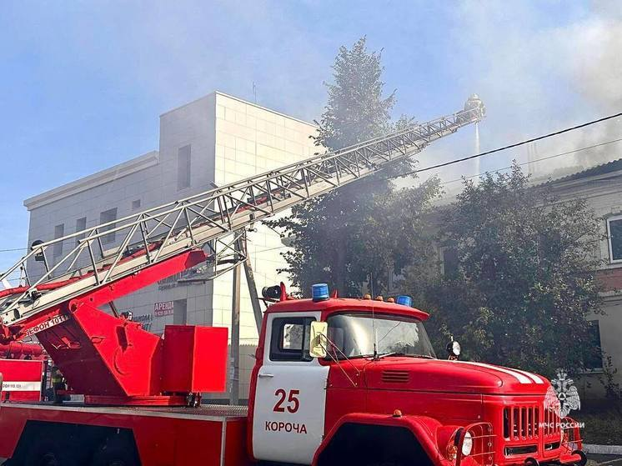В КОРОЧЕ ОГОНЬ ОХВАТИЛ ХОЗПОСТРОЙКИ И ПОВРЕДИЛ КРЫШИ ОФИСНОГО ЗДАНИЯ И МКД, ФОТО: T.ME/MCHS31

30 сентября в городе Короча Белгородской области произошел пожар: загорелись две хозпостройки. О происшествии на улице Советской стало известно в 9:30.

На место выехали дежурные караулы трех пожарных частей. Спасатели установили, что пламя перекинулось на близлежащие строения – были повреждены кровли офисного здания и МКД. При этом никто не пострадал.

Как сообщили в ГУ МЧС России по Белгородской области, в 10:30 спасатели локализовали пожар.

В этот же день четыре микрорайона города Губкина [остались](https://www.mk-belgorod.ru/social/2024/09/30/chetyre-mikrorayona-gubkina-ostalis-bez-vody.html) без воды.

[**https://www.mk-belgorod.ru/incident/2024/09/30/v-koroche-ogon-okhvatil-khozpostroyki-i-povredil-kryshi-ofisnogo-zdaniya-i-mkd.html**](https://www.mk-belgorod.ru/incident/2024/09/30/v-koroche-ogon-okhvatil-khozpostroyki-i-povredil-kryshi-ofisnogo-zdaniya-i-mkd.html)

**31.мвд.рф**

# Информация о ДТП на дорогах Белгородской области

Сегодня 09:36

Основными видами ДТП стали наезды на препятствия и наезды на пешеходов.

**Белгородский район:**

По предварительным данным, 28.09.2024 около 23 часов 35 минут в с. Веселая Лопань, 31-летний водитель, управляя снятым с учета автомобилем «ВАЗ-2103» на ул. Новоселовка в районе д. 39, двигаясь со скоростью, не обеспечивающей постоянного контроля за движением, не справился с управлением и допустил наезд на опору линии электропередач. В результате ДТП водитель от полученных травм скончался на месте происшествия, двое его пассажиров, мужчины 21 и 32-х лет, получили травмы.

**Старооскольский городской округ:**

По предварительным данным, 29.09.2024 в 09 часов 50 минут на 18 км автодороги «Магистраль 1-1» 51-летний водитель автомобиля «Тойота Королла», двигаясь со скоростью, не обеспечивающей постоянного контроля за движением, не справился с управлением и допустил наезд на опору линии электропередач. В результате ДТП водитель от полученных травм скончался на месте происшествия до приезда скорой медицинской помощи. По предварительной оценке медиков, причиной смерти водителя мог стать сердечный приступ.

По предварительным данным, 29.09.2024 около 14 часов 30 минут в г. Старый Оскол в районе д.1. мкр. «Лесной», 42-летний водитель автомобиля «ВАЗ 2106» совершил наезд на 72-летнего мужчину, который переходил проезжую часть вне пешеходного перехода. В результате ДТП пешеход получил телесные повреждения, с которыми был госпитализирован в медицинское учреждение.

[**https://31.мвд.рф/news/item/55646904/**](https://31.мвд.рф/news/item/55646904/)